ВЕЛИКОТЪРНОВСКИ УНИВЕРСИТЕТ „СВ.СВ. КИРИЛ И МЕТОДИЙ“
ФАКУЛТЕТ „МАТЕМАТИКА И ИНФОРМАТИКА“

Дисциплина: „Компютърни мрежи“
Тема на упражнението: Мрежови устройства повторител (рипиитър) и концентратор (хъб). Режими на предаване на данни.
1.ОБОБЩЕНО ТЕОРИТИЧНО ОПИСАНИЕ
Мрежовите компютърни устройства се делят на активни и пасивни. Най-общо активните устройства усилват във физически смисъл сигнала, преди да го транслират към получателя, като за целта използват външно захранване (чрез понижаващ мрежовото напрежение адаптер). През пасивните устройства сигналът само преминава, без да се усили физически. Днес пасивните устройства са с ограничено приложение и се използват предимно в оптични мрежи.
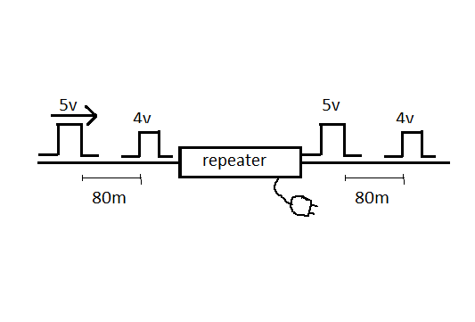
Повторителите (repeaters) се използват, за да може да се предава сигналът на по-големи разстояния. Използват се, както за мрежи изградени с кабели от типа „усукани двойки“, така и при безжични сигнали (наричат се още Wi-Fi Boosters или Range Extenders). Те регенерират сигнала - с други думи го усилват по точно определен начин. Нека разгледаме пример с кабелната преносна среда за усукани двойки проводници (UTP, FTP, STP). В тях сигналите се предават под формата на синхронизирани напреженови(токови) импулси. Под влияние на законите на физиката, поради вътрешното съпротивление на използваните проводници, тези импулси затихват и се смесват с радио-магнитни шумове, възприети от околната среда. Ако кабелите са прекалено дълги, приемната страна може да не различи коректно импулсите, транслирани по линията. Информацията, която реално се предава е кодирана чрез последователността от липса на импулси и наличие на такива в точно определени времеви интервали. Поради това възприетите стандарти ограничават максималната дължина на кабелите от типа „усукана двойка“ до разстояние от 100м без използване на междинно усилване. Примерна схема на работата на повторител е изобразена на фиг.1.
Фиг.1 Принцип на работа на повторител
Най-отляво предаващият участник, изпраща сигнала на разстояние 160м до получателя. Сигналът затихва до достигането му в средата на трасето, където повторителя го усилва чрез допълнително захранване от електрическата мрежа, като възстановява първоначалната му амплитуда (измерена във V) и го препраща до получателя. Сигналът достига в приемната точка с достатъчна амплитуда, за да бъде коректно разчетен. Реално мрежовите устройства работят двупосочно по този начин.
Днес повторители за кабелни мрежи с усукани проводници почти не се използват. Такива функции обаче изпълняват комутаторите и рутерите, които ще бъдат обект на разглеждане в някои от следващите упражнения.
В безжичните мрежи, повторителите работят на същия принцип, но усилват радио-сигнали. При тях амплитудата се измерва в децибели(dBi) и се поставят в определени точки само при необходимост. Това произтича от големия набор фактори, от които се влияе разпространението на радио-сигналите.
В оптичните мрежи се използват повторители при необходимост, като там за поставянето им се взема предвид както вида на използваните кабели, така и затихването по трасето (възможни загуби от огъване и други).
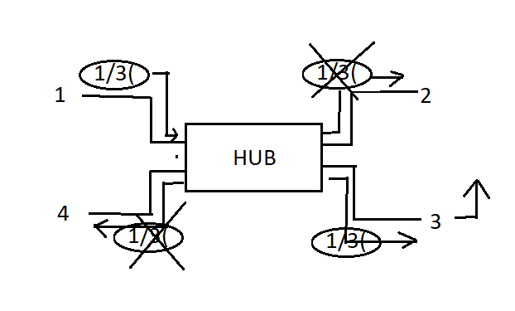
По-често обаче в практиката се налага да се свържат в мрежа повече от двама потребители. Едно от примитивните устройства за целта е т.нар. концентратор или хъб. Той се нарича още „многопортов повторител“. Както повторителя, така и хъба са устройства, които работят на най-ниското, физическо ниво от OSI модела. Принципа на работа на хъба е илюстрирана на фиг.2:
Фиг.2 Принцип на работа на хъб
В началния момент, участник 1 изпраща порция информация, предназначена за участник 3. Хъбът копира тази информация и я изпраща до всички участници с изключение на изпращача. Всеки един от участниците преглежда за кого е адресирана информацията и преценява дали да я обработи на следващ етап или да я отхвърли, ако не е за него. Указаният механизъм се отличава със следните очевидни недостатъци:
- генерира се прекомерен излишен трафик между участници, които не са преки получатели на данните. В големи мрежи това води до сериозни забавяния;
- от гледна точка на сигурността се създават предпоставки за прослушване(sniffing) по мрежата.
Освен тези недостатъци, често възникват и конфликти, при ситуации в които двама или повече участници в мрежата решат да изпратят информация по едно и също време. Явлението се нарича „колизия“ и се отработва, като хъба известява участниците за настъпилия конфликт и те изчакват известно време с идеята един от тях да изпревари останалите с опита си за повторно изпращане. След обработка на неговата заявка, да бъде обработена заявката на следващия участник. Закъснението от една колизия е сравнително кратко, но в големи мрежи, изградени на база изцяло с хъбове и повторители, това закъснение се натрупва, а колизиите се разпространяват лавинообразно. В такива случай мрежата блокира почти постоянно. Пример за подобна структура е посочена на фиг.3:
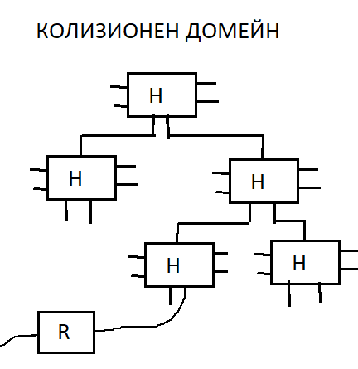
Фиг.3 Област на разпространение на колизия
Предотвратяване разпространението на колизии може да се постигне чрез използване на мрежово устройство мост (Bridge) или маршрутизатор (Router). Те ще бъдат разгледани в следващи занятия.
Теоретични задачи:
- Моля открийте и прочетете допълнителни източници описващи принципите на работа на повторителя и хъба;
- http://tuj.asenevtsi.com/ComN/ComN002.htm - описание на режимите на предаване на данни;
- https://bg.natapa.org/difference-between-hub-and-switch-3522 - сравнение с комутатор, който ще бъде обект на следващото занятие.
Задачи за практическо изпълнение:
- На собственият Ви компютър, от “Kонтролен панел” на Windows 10 или от настройки, или с десен клавиш от иконата за мрежова свързаност долу вдясно отворете „Център за мрежи и споделяне“. Разгледайте възможните менюта, без да променяте настройките. Намерете „Промяна настройките на адаптера“ и вижте какви мрежови адаптери се визуализрат. Разпознайте кои от тях са за Ethernet кабел и кои са безжични. Има ли виртуални? На използваният в момента адаптер разгледайте състоянието и възможните настройки чрез кликване върху него с десен бутон и менюто „Свойства“.
- Изтеглете и инсталирайте на лаптоп безплатна версия на програмата inSSIDer (например от https://www.techspot.com/downloads/5936-inssider.html)
или за Android телефон от Google Play приложението WiFi Analyzer https://play.google.com/store/apps/details?id=abdelrahman.wifianalyzerpro
Стартирайте и наблюдавайте вашата собствена и съседните безжични мрежи. Доближете се до вашия рутер, а после се отдалечете на значително разстояние. Чрез инсталираното приложение наблюдавайте затихването на сигнала.

ПРИ СЪЗДАЛАТЕ СЕ СИТУАЦИЯ, НЯМА ДА ИЗГОТВЯТЕ ПРОТОКОЛИ ЗА УПРАЖНЕНИЯТА ПО ДИСЦИПЛИНАТА!

При въпроси ми пишете на пощата pcnetworks@abv.bg със заглавие „Въпрос“ и ще Ви съдействам с каквото мога!

С пожелания за здраве,
гл.ас. д-р Теодор Калушков

